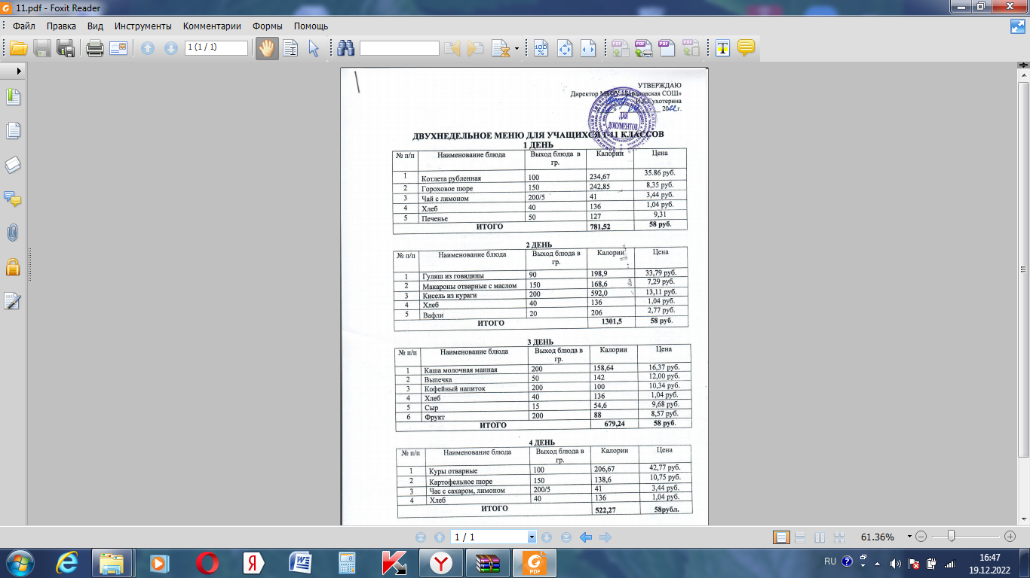

**5 ДЕНЬ**

|  |  |  |  |  |
| --- | --- | --- | --- | --- |
| № п/п | Наименование блюда | Выход блюда в гр. | Калории | Цена |
| 1 | Рыба тушёная в том.соусе с овощами | 100 | 82,78 | 31,67руб. |
| 2 | Рис отварной, масло сливочное | 150 | 447,71 | 10,42 руб. |
| 3 | Компот из сухофруктов | 200 | 94,2 | 5,56 руб. |
| 4 | Хлеб | 40 | 136 | 1,04 руб. |
| 5 | Фрукт | 40 | 128 | 9,31руб. |
| **ИТОГО** | | | **888,69** | **58 руб**. |

**6 ДЕНЬ**

|  |  |  |  |  |
| --- | --- | --- | --- | --- |
| № п/п | Наименование блюда | Выход блюда в гр. | Калории | Цена |
| 1 | Биточки рубленные | 100 | 234,67 | 35,86 руб. |
| 2 | Гречка отварная с маслом | 150 | 872,07 | 9,74 руб. |
| 3 | Компот из сухофруктов | 200 | 94,2 | 5,56 руб. |
| 4 | Хлеб | 40 | 136 | 1,04 руб. |
| 5 | Фрукт | 200 | 88 | 5,8 руб. |
| **ИТОГО** | | | **1424,94** | **58 руб**. |

**7 ДЕНЬ**

|  |  |  |  |  |
| --- | --- | --- | --- | --- |
| № п/п | Наименование блюда | Выход блюда в гр. | Калории | Цена |
| 1 | Плов с курицей | 210 | 471,25 | 43,94 руб. |
| 2 | Чай с сахаром, лимоном | 200/5 | 41 | 3,44 руб. |
| 3 | Хлеб | 40 | 136 | 1,04 руб. |
| 4 | Пряник молочный | 50 | 304 | 9,58 руб. |
| **ИТОГО** | | | **952,25** | **58 руб**. |

**8 ДЕНЬ**

|  |  |  |  |  |
| --- | --- | --- | --- | --- |
| № п/п | Наименование блюда | Выход блюда в гр. | Калории | Цена |
| 1 | Каша молочная пшенная | 200 | 320 | 15,05 руб. |
| 2 | Выпечка | 50 | 142 | 12.00 руб. |
| 3 | Какао | 200 | 118,6 | 10,94 руб. |
| 4 | Хлеб | 40 | 136 | 1,04 руб. |
| 5 | Сыр | 15 | 54,6 | 9,68 руб. |
| 6 | Фрукт | 200 | 88 | 9,29 руб. |
| **ИТОГО** | | | **859.2** | **58 руб.** |

**9 ДЕНЬ**

|  |  |  |  |  |
| --- | --- | --- | --- | --- |
| № п/п | Наименование блюда | Выход блюда в гр. | Калории | Цена |
| 1 | Тефтели | 100 | 171,5 | 369,14руб. |
| 2 | Картофельное пюре | 150 | 138,6 | 10,75 руб. |
| 3 | Хлеб | 40 | 136 | 1,04 руб. |
| 4 | Чай с сахаром, лимоном | 200 | 118,6 | 3,44 руб. |
| 5 | Зефир | 50 | 128 | 3,63 руб. |
| **ИТОГО** | | | **692,7** | **58 руб**. |

**10 ДЕНЬ**

|  |  |  |  |  |
| --- | --- | --- | --- | --- |
| № п/п | Наименование блюда | Выход блюда в гр. | Калории | Цена |
| 1 | Макароны отварные с сыром | 200 | 334,4 | 28,94 руб. |
| 2 | Компот из сухофруктов | 200 | 94,2 | 5,56 руб. |
| 3 | Хлеб | 40 | 136 | 1,04 руб. |
| 4 | Фрукт | 200 | 88 | 22,46 руб. |
| **ИТОГО** | | | **652,4** | **58 руб**. |
|  | | | **8757,71** |  |